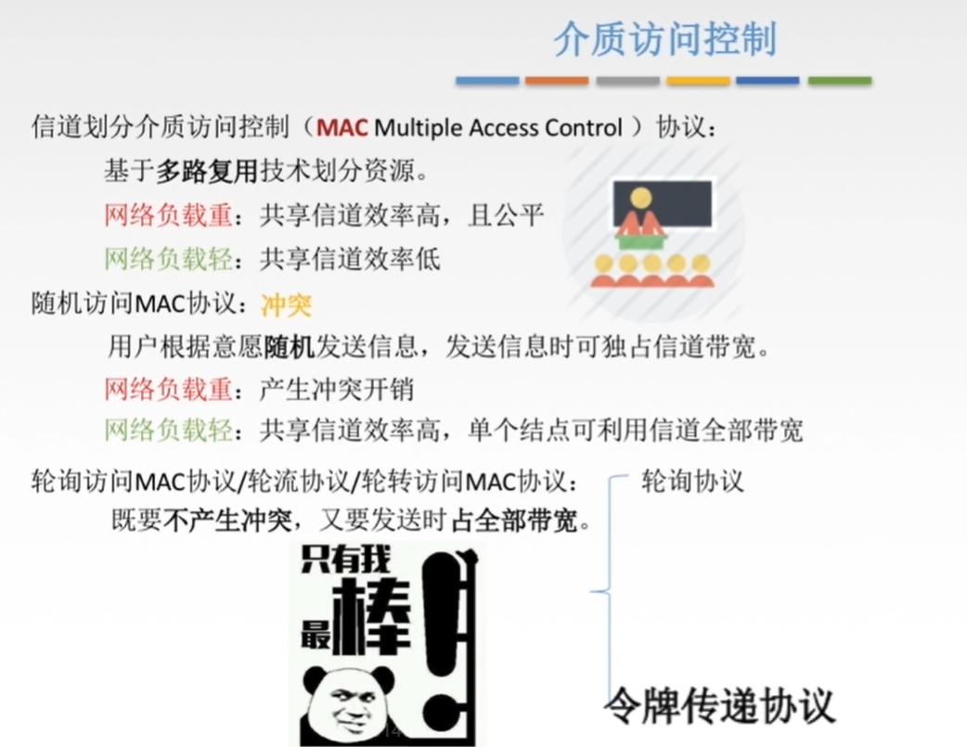

理解：
①网络负载就是网络中的压力，就是网络中数据流量，如果同时有多个结点在发送数据的时候，此时这个网络的负载就会很大。
②网络负载重，说明了此时有多个结点在往这个网络上发送接收数据，由于对信道进行了划分（多路复用技术），此时就能够充分利用共享信道。
③网络负载轻，说明了此时有很少的结点在往网络上发送接收数据，此时划分出来的多个共享信道就难以充分利用，因此共享信道利用率低。
④对于随机访问mac协议，由于是一台主机只要检测到信道空闲就可以想发就发，因此网络负载重（网络中有很多结点发送数据时），很容易造成冲突，造成的冲突开销也会很大；当网络负载轻，其可以独占信道全部带宽，此时对共享信道的利用率比网络负载中时的高（因为网络负载重时会导致冲突，造成多次重传，传成功的数据帧很少）。

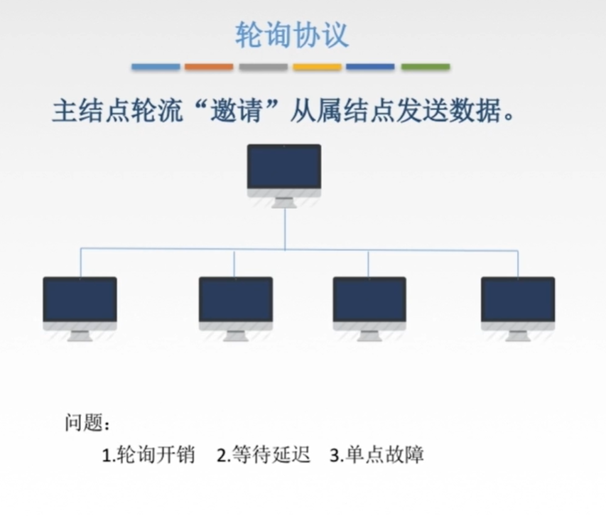
理解：（考研不是重点，了解一下过程就可以了）
①主节点会依次轮流询问（以数据帧的形式）各个结点你要发送数据吗，如此一直循环，当某个结点需要发送数据的时候，就会返回给主节点一个应答帧。
②主节点轮流询问有开销；靠后的主机需要前面的轮询完，才轮到它，有一个等待延迟；当主节点出现故障，就会崩溃，即单点故障。

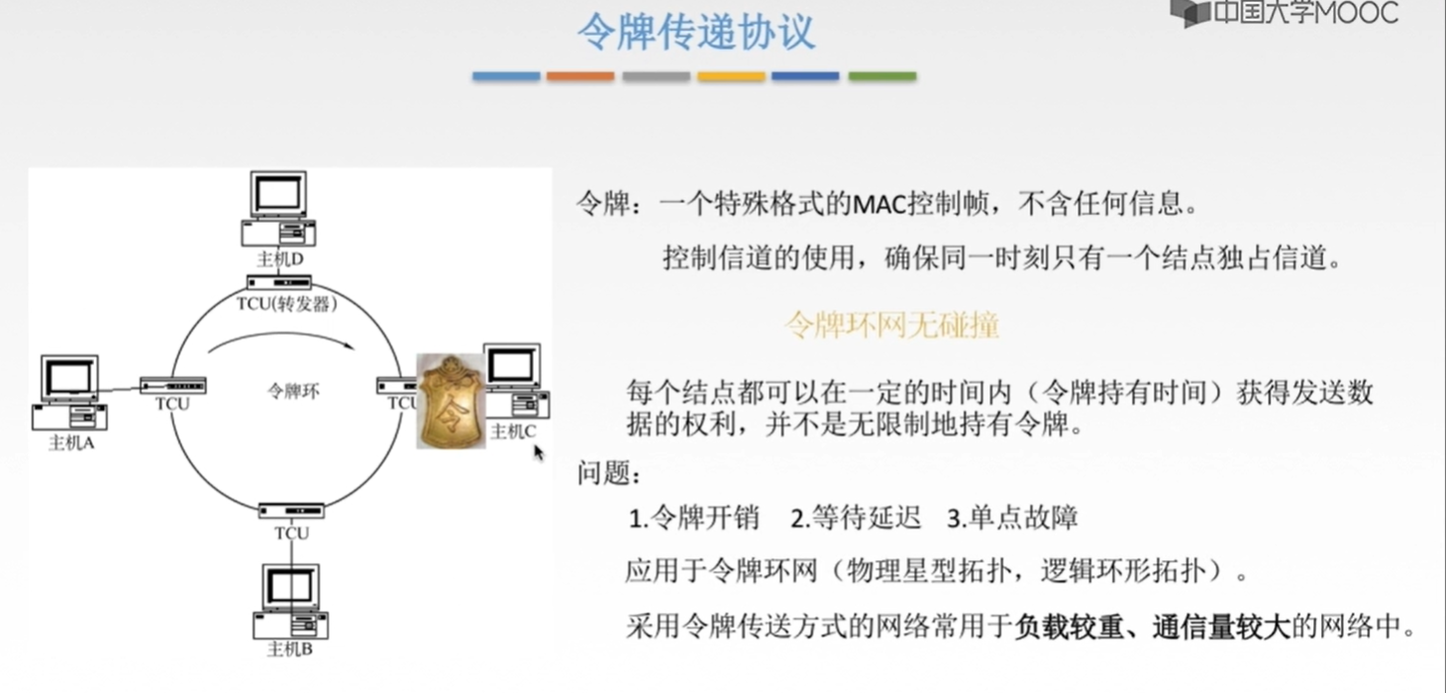
理解：重点，其执行过程以及问题见课本P98 P99。

